RAUTOVÉ VÝROBKY STUDENÉ KUCHYNĚ
Pokrmy studené kuchyně mají v české gastronomii své podstatné zastoupení. Tyto pokrmy mohou být poddávány k snídani, přesnídávce, nebo jako studený předkrm. Velmi často se tyto pokrmy připravují při slavnostních příležitostech (bankety, rauty, gardenparty, recepce apod.). Pokrmy studené kuchyně vyžadují precizní provedení, fantazii a dokonalý soulad všech barev a použitých surovin.
Při přípravě studených pokrmů používáme co nejkvalitnější suroviny, dbáme na jejich správné zpracování a skladování a neopomíjíme i dodržování hygienických požadavků.
Studené pokrmy se podávají jako studený předkrm vždy na začátku stolování po aperitivu. Úkolem studených předkrmů není zasytit, ale povzbudit chuť na následující chody. Celková hmotnost studeného předkrmu by měla být do 100 g, ve výjimečných případech 150 g (pokud je součástí obložení zeleninou).
Saláty
Saláty připravuje z různých druhů surovin (syrových, tepelně upravených, konzervovaných).
Jednoduché - jednodruhové
K jejich přípravě používáme zejména zeleninu kořenovou, listovou, plodovou a košťálovou. Připravujeme je pouze z jedné hlavní suroviny. Můžeme je připravovat i z luštěnin a tepelně upravených mas.
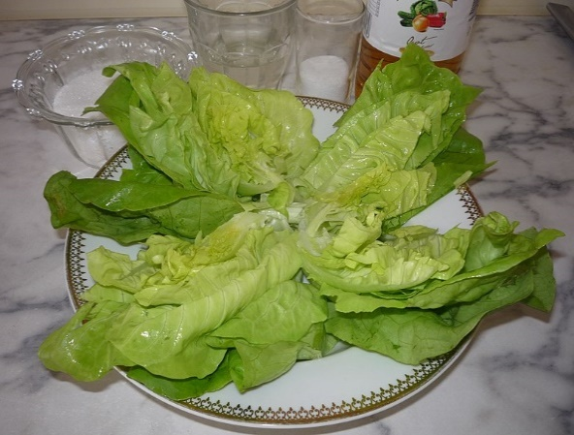
Hlávkový salát

Složité - vícedruhové
- připravujeme je z více druhů surovin, zejména z brambor, zeleniny, natvrdo uvařených vajec, sýrů, tepelně upravených jatečných mas a drůbeže, ryb, zvěřiny a ovoce
- na přípravu salátů používáme prvotřídní suroviny
- dbáme na předběžnou přípravu zeleniny, dokonalé očištění
- hotové saláty udržujeme v chladu
- suroviny na přípravu salátů, krájíme na kostičky, nudličky, nebo je strouháme
- saláty ochucujeme zálivkami, octoolejovými a majonézovými, doplňujeme je zelenými natěmi a bylinkami, hořčicí, cukrem, citronovou šťávou apod.

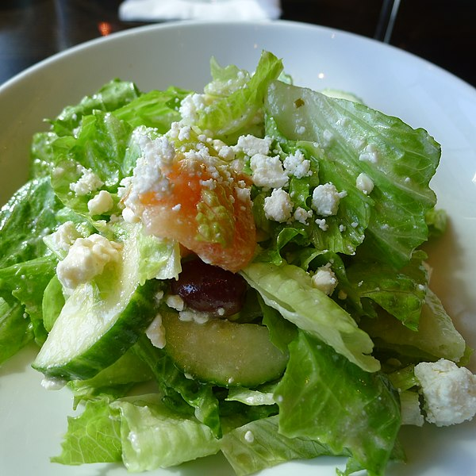
Vícedruhový salár

Saláty z brambor
Jednoduchý- vařené pokrájené brambory, jemně krájená cibulka, (kyselá okurka), sůl, cukr, mletý pepř, ocet, olej.
Složitý – bramborový jednoduchý obohacený o kořenovou zeleninu, okurky, hrášek, vařená vejce, drobně krájenou uzeninu. Spojujeme majonézou.
Bramborové saláty připravujeme v různých obměnách dle krajových zvyklostí.
Saláty z hovězího masa
Vařené nebo pečené hovězí maso nakrájíme na kostičky nebo nudličky a doplňujeme drobně krájenou kyselou okurkou a cibulí, kapií, olivami, doplníme ještě kečupem, olivovým olejem, octem, solí, pepřem.
Saláty můžeme připravovat obdobně i z hovězího jazyka vařeného (uzeného).
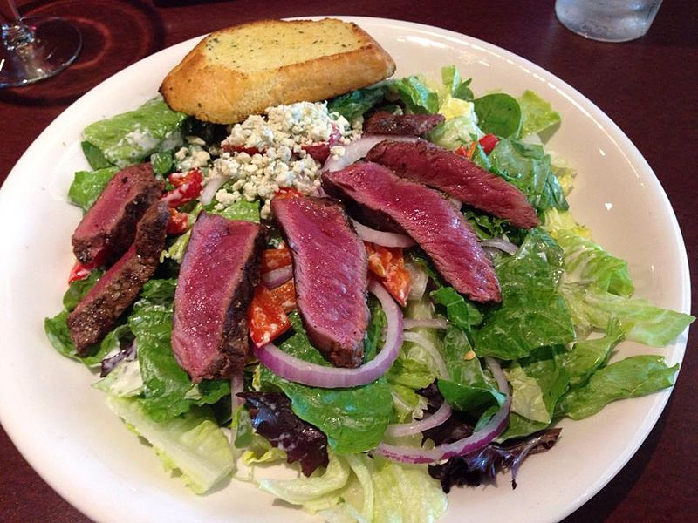
Salát s hovězím masem
Saláty ze šunky uzenin
Šunku přidáváme k nejrůznějším druhům zeleninových a luštěninových salátů. Dále pak k salátům z brambor (francouzský, vlašský se šunkou apod.).
Dále k přípravě salátů využíváme zejména kvalitnějších druhů uzenin (debrecínská pečeně, šunkový salám, párky, klobásy).
Vlašský salát – vařené brambory na kostičky, kořenová zelenina, měkký salám, okurky, vše na nudličky, hrášek sterilovaný, jemně krájená cibulka, dochutíme hořčicí, cukrem, pepřem, solí, worcesterem a spojíme majonézou.
Francouzský salát se šunkou – vše krájíme na pravidelné kostičky, vařené brambory, kořenovou zeleninu, okurky sladkokyselé, šunka, doplníme hráškem, octem, cukrem worcesterem, solí a spojíme majonézou.
Švýcarský salát – krájíme na nudličky, brněnský salám, sýr gouda, okurky sladkokyselé, kapie, vejce vařená natvrdo, bílý netučný jogurt, sůl, pepř, spojíme majonézou.

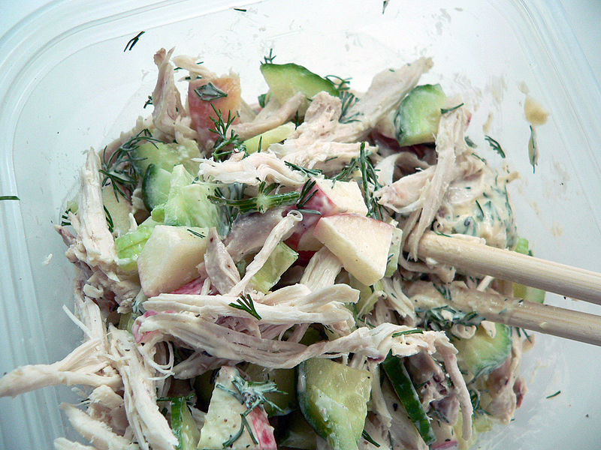
Salát se šunkou

Saláty z drůbeže
Na přípravu těchto salátů používáme nejčastěji maso kuřecí nebo krůtí. Maso před zpracováním tepelně upravíme vařením, pečením nebo grilováním. Po tepelně úpravě necháme vychladnout a krájíme na nudličky nebo kostičky. Tyto saláty můžeme doplňovat zeleninou, šunkou, sýry, ovocem. Drůbeží saláty spojujeme majonézou, bílým netučným jogurtem, ochucujeme citrónovou nebo pomerančovou šťávou, solí, pepřem, sekanými natěmi.
Kuřecí salát s celerem a jablky – upečené maso nakrájíme na kostičky, přidáme drobně krájený sterilovaný celer, pokrájená oloupaná jablka, zakápneme olivovým olejem, pomerančovou šťávou, osolíme, opepříme, promícháme a necháme odležet.

Saláty z ryb, mořských plodů
Vlastní přípravě salátů předchází marinování ryb. Marinádu připravujeme obdobně jako rybí várku. Připravenou a prochladlou rybí várkou zalijeme připravené ryby a zhruba 1 – 3 dny necháme odležet v chladu. Tyto saláty doplňujeme kořenovou zeleninou, sterilovaným hráškem, jemně krájenou cibulí, sladkokyselými okurkami, spojujeme obvykle majonézou. Dochucujeme solí, bílým pepřem, citrónovou šťávou, vínem a doplňujeme sekanými zelenými natěmi.
Salát z kapra – kapra vykostíme a povaříme v rybí várce. Vychladlého kapra překrájíme na větší nudličky, přidáme pokrájenou kořenovou zeleninu, kyselé okurky a pokrájenou kapii. Ochutíme citrónovou šťávou, solí a spojíme majonézou. Zlehka promícháme. Podáváme s výsečí vařeného vejce, plátkem citronu.
Obdobně připravujeme saláty z mořských, konzervovaných nebo uzených ryb (lososa, olejovek, makrely apod.).
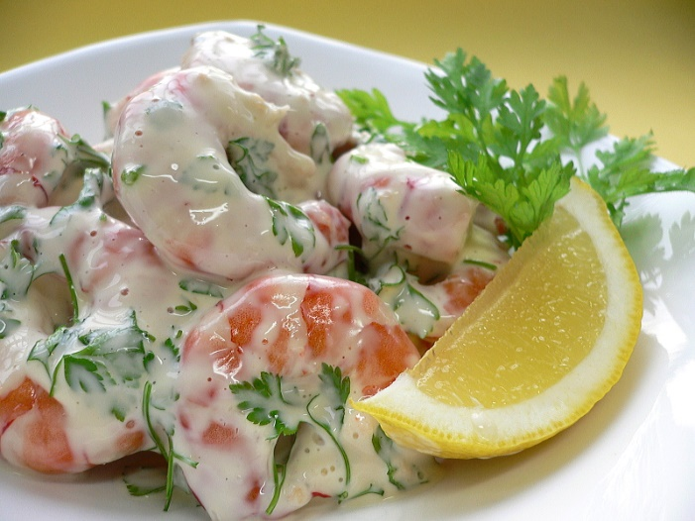
Salát s krevetami

Saláty z mořských plodů a živočichů – koktejly
Krabí (humrový) koktejl – rozmražené krabí maso (tyčinky) nakrájíme na nudličky a pokapeme citronovou šťávou, promícháme s majonézou a podle potřeby osolíme. Podáváme v pohárku s výsečí citrónu a dozdobíme petrželkou.
Mořský koktajl s čekankou – zmrazený koktejl (různé druhy darů moře) krátce povaříme v osolené vodě, scedíme a necháme vychladnout. Čekanku očistíme a pokrájíme na tenké nudličky, přidáme oloupaná a na drobné kostičky pokrájená jablka, zakapeme citronovou a pomerančovou šťávou a mírně osolíme. Přidáme mořské plody, zlehka promícháme a necháme v chladu odležet. Podáváme na listu čekanky nebo směsí naplníme půlky kompotovaných broskví.
Salát z mušlí s avokádem – mušle krátce povaříme v osolené vodě, scedíme a necháme vychladnout. Avokádo rozpůlíme a vyjmeme pecku a vydlabeme dužninu, kterou následně nakrájíme na nudličky. Avokádo vložíme do mísy, zakápneme citronovou šťávou, přidáme mušle, mírně přisolíme, přidáme olivový olej a zlehka promícháme. Můžeme doplnit jemně sekanou petrželkou.
Saláty ze zvěřiny
Na tento druh salátů používáme maso ze zvěřiny, které tepelně nejprve upravíme (pečením, dušením). Samotné saláty nejčastěji doplňujeme ovocem (jablka, pomeranče, mandarinky, brusinkovým nebo jeřabinovým kompotem apod.).
Zvěřinový salát s ovocem – maso ze zvěřiny nejprve upečeme a necháme vychladnout. Poté nakrájíme na kostičky nebo na nudličky. Dále oloupeme jablka a překrájíme je na kostičky, přidáme scezený brusinkový a jeřabinový kompot, mandarinky rozdělené a dílky a zalijeme červeným vínem. Vše společně promícháme s masem a mírně osolíme.
Saláty z luštěnin
Luštěninové saláty doplňujeme vařenou nebo sterilovanou kořenovou zeleninou, spařenou cibulkou, sterilovaným hráškem, okurkami, houbami a chuťově zvýrazňujeme octem pepřem, solí a olejem. Některé druhy luštěninových salátů můžeme připravovat pouze z luštěnin bez přidání ostatních surovin, v tomto případě se jedná o jednoduché, luštěninové saláty.
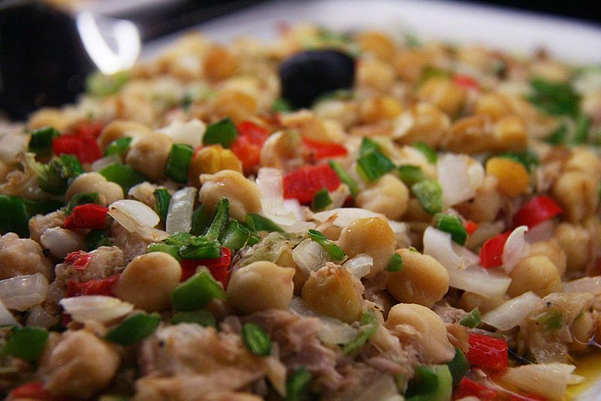
Salát s cizrnou

Saláty ze sýrů
Nejčastěji se připravují z více druhů sýrů v kombinaci s ovocem. Tyto saláty jsou poměrně energeticky vydatné, proto je nenabízíme jako studený předkrm, ale jsou často součástí studeného pohoštění. Jsou rovněž vhodné k plnění zeleniny a ovoce i slaného pečiva. Saláty můžeme obohatit vařenými těstovinami, šunkou, vařenými vejci, vařenou kořenovou zeleninou a zelenými natěmi.
Sýrový salát s ovocem a majonézou – sýr ementál a jablka oloupaná a zbavená jádřinců pokrájíme na nudličky, přidáme oloupaný pomeranč, který pokrájíme na tenké výseče. Dále přidáme nahrubo posekaná vařená vejce. Vše mírně osolíme a lehce promícháme. Nakonec spojíme majonézou, kterou můžeme zlehčit zakysanou smetanou. Salát necháme hodinu odležet a při podávání dozdobíme plátkem pomeranče a jádrem vlašského ořechu.
Saláty z vajec
Tyto saláty řádíme k salátům složitým. Na jejich přípravu potřebujeme více druhů surovin. Saláty doplňujeme vařenou zeleninou, sterilovanými okurkami a hráškem, sekanou cibulkou, uzeným masem nebo kvalitní uzeninou.
Vaječný salát s pomerančem a hráškem – vychladlá vejce pokrájíme na hrubší nudličky, pomeranč oloupeme a pokrájíme na tenké výseče. Přidáme scezený sterilovaný hrášek a jemně pokrájený spařený pórek. Mírně osolíme a spojíme bílým netučným jogurtem.
Vaječný salát se sladkokyselými okurkami – vejce uvaříme natvrdo a pokrájíme na kolečka. Přidáme na kostičky krájené sterilované okurky, majonézu, hořčici a mírně osolíme a okyselíme octem. Vše zlehka promícháme.
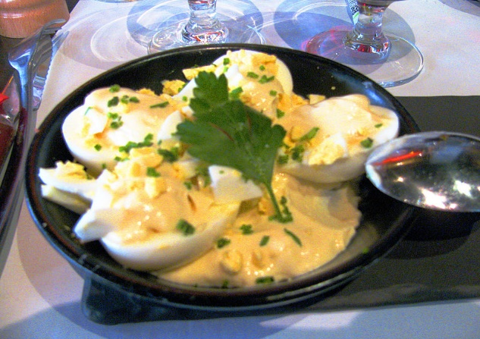
Vejce s majonézou

Saláty ze zeleniny
Zeleninové saláty mají ve stravování důležitou funkci. Biologicky doplňují a vyvažují podávané pokrmy z různých druhů mas. Trendem zdravé (racionální) výživy je nepochybně častější konzumace zeleniny a to i zeleninových salátů. Zeleninové saláty jsou vhodné i jako samostatný pokrm, který můžeme doplnit opečenou bílou vekou nebo tmavým pečivem. Hmotnost těchto salátů je 150g.
Zeleninové saláty dělíme na jednoduché a složité. Jednoduché saláty připravujeme z jednoho druhu zeleniny a zpravidla s jednoduchou zálivkou. Složité saláty připravujeme z více druhů zeleniny a spojujeme složitějšími zálivkami a majonézami.
Zeleninové saláty připravujeme ze zeleniny čerstvé nebo sterilované. Dále je můžeme doplnit těmito surovinami:
• Natvrdo uvařenými vejci, tepelně upraveným masem, uzeninami, sýry, vařenými luštěninami, olivami, sekanými vlašskými ořechy či mandlemi, opraženými slunečnicovými semeny, apod.
Některé druhy zeleniny před vlastní přípravou salátu spařujeme nebo povaříme do poloměkka. Zeleninu krájíme na nudličky, kostičky a to dle její struktury a konzistence. Některé druhy zeleniny pouze do salátu lehce natrháme (jemné druhy salátů), ostatní rozebereme na malé růžičky (květák, brokolice).
Zeleninové saláty spojujeme nejrůznějšími jednoduchými či složitými zálivkami.
Jednoduché zálivky:
• Jednoduchá základní – sůl, ocet, citronová šťáva, cukr, olej, hořčice.
• Anglická – ocet, sůl, hořčice, mletý pepř, (worcester, pažitka).
• Česká – sůl, cukr, ocet, malé množství oleje nebo bez oleje.
• Francouzská – jednoduchá zálivka doplněná francouzskou hořčicí.
Složité zálivky:
Doplňujeme sekanými natěmi, více kořeníme, spojujeme kysanou smetanou a jogurtem, kečupem, apod.
• Jablečný křen – jablka oloupeme a jemně nastrouháme s nastrouhaným křenem a mírně osolíme a okyselíme octem, popřípadě přisladíme.
• Octový křen – nastrouhaný křen spaříme hovězím vývarem, sůl, cukr, ocet.
Jednotlivé příklady zeleninových salátů:
Brokolicový – brokolici krátce povaříme a rozebereme na růžičky, zalijeme jednoduchou zálivkou a doplníme sekanou pažitkou. Zdobíme opraženými sekanými mandlemi.
- Artyčokový – sterilované artyčoky nakrájíme na půlky, přidáme jemně krájený pórek, zakápneme olivovým olejem a citronovou šťávou. Přisolíme a okořeníme mletým bílým pepřem.
- Celerový salát Waldorf – celer oloupeme a povaříme v okyselené vodě (neztrácí svou barvu), nakrájíme na nudličky spolu s oloupanými jablky. Zakápneme citronovou šťávou, osolíme a spojíme majonézou, doplňujeme sekanými vlašskými ořechy.
- Kedlubnový s ředkvičkami – kedluben, ředkvičky a karotku nastrouháme najemno. Mírně osolíme, spojíme zakysanou smetanou a doplníme zelenými natěmi a koprem.
- Karotkový s pomeranči – karotku jemně nastrouháme a přidáme na tenké výseče pokrájený oloupaný pomeranč, doplníme medem.
- Karotkový s jablky – jablka oloupeme a jemně nastrouháme spolu s karotkou, okyselíme citronovou šťávou, popřípadě přisladíme.
- Šopský salát – připravujeme ze dvou dílů okurek, jednoho dílu rajčat a paprik, doplňujeme jednoduchou zálivkou a jemně sekanou cibulkou. Místo zálivky můžeme použít i bílý netučný jogurt. Salát doplňujeme balkánským sýrem nebo sýrem plísňovým.
- Ředkvičkový s jablky – ředkvičky nakrájíme na tenké plátky, přidáme jemně strouhaná a jablka spojíme bílým jogurtem, mírně přisolíme.
- Špenátový s olivami – špenátové listy nejprve spaříme a poté necháme vychladnout, natrháme je na menší kousky a zalijeme jednoduchou zálivkou (citronová šťáva a olivový olej) přidáme vypeckované zelené nebo černé olivy, které překrájíme na čtvrtiny, lehce promícháme a mírně osolíme.
- Zelný salát bílý – zelí nejprve zbavíme nevzhledných listů a košťálu a nakrouháme na jemné nudličky. Přidáme sůl, cukr, ocet, a olej a marinujeme. Tento salát dále můžeme doplnit strouhanou mrkví, koprem, jablky, hroznovým vínem apod.
- Zelný salát červený – postupujeme stejně jako v přípravě salátu z bílého zelí. Navíc doplňujeme koprem, jablky, křenem, mrkví, cibulkou apod.

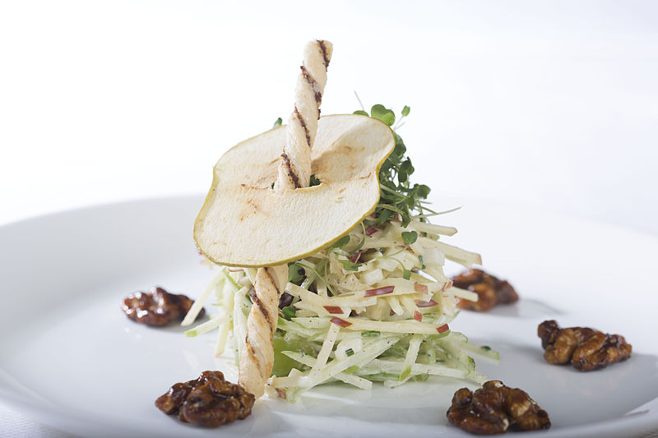
Waldorf salát

Chlebíčky
Českému obloženému chlebíčku se v gastronomické teorii odborně říká otevřený sendvič (open sandwich)
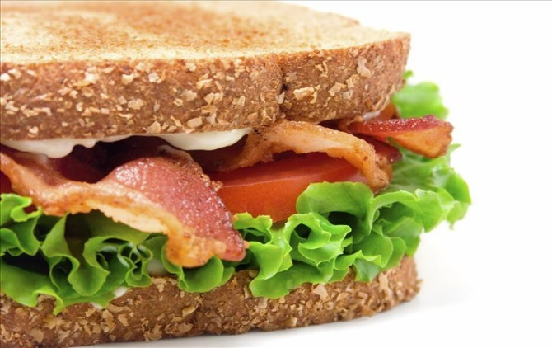

Sandwich

- Vznikl (podle tradované historky) jako mezičlánek mezi moc velkým obloženým chlebem a příliš malými miňonkami (kanapkami)
- Suroviny a přízdoby se na obložený chlebíček nevrství (sandwich), ale skládají se vedle sebe.
- Základem českého obloženého chlebíčku je bílá veka, plátky toastového chleba, vykrájený tmavý chléb
- Krájí se šikmo
- Potírají se pomazánkovým máslem, máslem, stříkají pěnami, pokládají saláty, hořčicí, křenovou či paprikovou pastou.
- Na veku se nanáší ve větší vrstvě pomazánka, která bude tvořit hlavní chuťovou složku (rybí, krabí), další obkládání je skromnější

Obložený chlebíček s vajíčkem: Z celé veky ukrojíme šikmý plátek o váze 25 gramů (to je plátek asi 18 milimetrů silný). Na veku rovnoměrně navrstvíme 35 gramů vlašského salátu. Na salát položíme polovinu natvrdo uvařeného vejce. Vejce opatrně zalijeme přelivem z dobré majonézy a dochutíme špetkou soli a cukru. Jako přízdobu položíme na jeden konec chlebíčku 10 gramů šunky nebo dobrého měkkého salámu (šunkový nebo prověřený český) na druhý půl kolečka zelené nebo sladkokyselé okurky. Přeliv zdobíme petrželkou.
Obložený chlebíček se šunkou: Z celé veky ukrojíme šikmý plátek o váze 25 gramů (asi dva centimetry). Na veku naneseme 35 gramů dobrého bramborového salátu s majonézou. Na chlebíček vyskládáme 15 až 20 gramů dobré šunky. Jako ozdoba se pokládá plátek rajčete, petrželka a kyselá okurka (tři až pět vějířků z půlky okurky).

Fingerfoods, Amouse – bouche
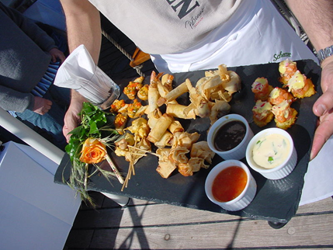
Fingerfoods

Od klasických „jednohubek“ se liší barevností, plastičností podávání pokrmu, promyšleným servírováním v porcelánových nebo skleněných miskách či jednorázovém nádobí. Suroviny se upravují vařením, pečením, grilováním, konfitováním a používají se všechny druhy masa, sýry, ryby a dary moře, zelenina, obiloviny, ovoce, uzeniny apod.
Amuse – bouche - jedná se o malé „jednohubky“ připravené kombinací netradičních surovin a podávané před jídlem pro povzbuzení chuti. Tento francouzský termín lze volně přeložit jako „pobavit svá ústa“. Mohou být podávány na lžících nebo v malých skleničkách ve formě koktejlu.
- ve skleničkách – pěny, aspiky, koktejly, saláty
- v košíčku – saláty, pěny
- v porcelánové misce – rolky, rostbíf, roládky
- v barchetce – saláty, koktejly, pěny
- v části vydlabaného rohlíku – saláty, pěny, tatarák z lososa
- na chipsu – salát, pěna plátek masa
- na creckeru – salát, pěna, plátek masa, sýrové koule
- na špízkách – kuličky mletého masa, sýry, zelenina
- samostatné na malých podložkách – sushi, tuňák, panenka
- ohlé lžíce – salát, sýrová roláda, mrkvové pyré

Jako podklad mohou být cherry rajčata, listový salát, grilovaná zelenina, tropické ovoce, ale i toustový chléb, který zlehka opečeme v toustovači nebo v troubě.
Příklady:
- malý opečený bramborový knedlík s červeným zelím a kouskem kachny se šťávou
- avokádo s ugrilovanou krevetku na česneku s čerstvou bylinkou
- mini steak z lososa na černých špagetách
- sherry rajčátko s mozzarellou a bazalkovým pestem
- tatarák z lososa na toustu
- sýrové kuličky na ledovém salátě
- pečené švestky se slaninou
- smažené žampionové hlavičky se sýrem
- grilovaná cuketa s balkánským sýrem
- šunkový mini závitek s křenem a šlehačkou
- kuřecí paštika s rybízovou omáčkou
- pěna z nivy s ořechem
Jednohubky a kanapky
Jednohubkou je míněn malý, obvykle slaný zákusek ve velikosti jednoho sousta. Ve starší gastronomické literatuře se pro jednohubky používalo výrazu miňonky, někdy také kanapky (ačkoliv kanapka se počítá tak na dvě sousta). Bývají pikantní až ostré. Podávají se k aperitivu, na malých společenských událostech, výjimečně na rautu.
Podklad tvoří různě vykrojený tvar – čtverec, obdélník, ovál…
- z veky
- tmavého chleba, světlého chleba
- tvrdého sýru
- zeleniny – salátová okurka, blanšírovaný kedluben, mrkev
- plátek bagety
- nakrájený rohlík (na šikmo)
- šunka.

Výrobky ze zeleniny
K plnění používáme různé druhy zeleniny. Některé druhy blanšírujeme. Vhodné druhy:
- avokádo – po délce rozkrojit, vyjmout pecku
- cuketa – podélně rozkrojit, vydlabat, max. 10 cm dlouhé
- fenykl – rozkrojit a vydlabat
- okurky – slupku kanelovat, okurku nakrájet na špalíčky a pořádně osušit
- papriky – malé do 10 cm rozkrojit, zbavit jader
- patisony – malé a různých barev rozkrojit podélně
- rajčata – menší, vyzrálá, odstranit stopku a další.

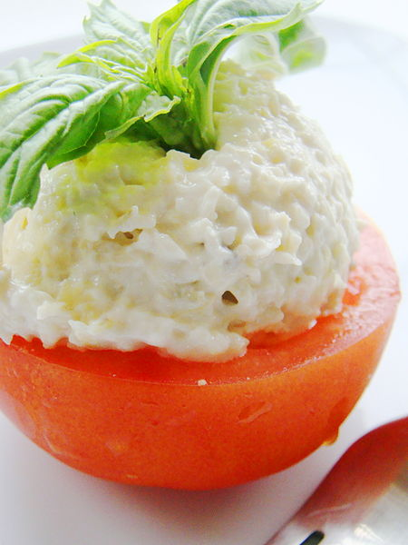
Plněné rajče

Zeleninu plníme:
- pěnami – šunkovou, čabajkovou, kachní…
- ochucenými tvarohy – bylinkovým, rajským, bazalkovým…
- saláty – srnčí, kuřecí, krabí…
- pomazánkami – kuřecí z pečeného masa, ředkvičková, lososová…

Postup:
omyjeme, osušíme, očistíme, vyjmout jádřinec, vydlabat důlek, vysolit a pokapat citrónem. Naplnit zeleninovými nebo masovými saláty, pěnami (játrová, sýrová, jemnými kašovinami z masa nebo vnitřnosti, tvarohové, kaviárem). Např. rajčata plněná francouzským salátem, salátová okurka plněná tvarohovou pěnou, paprikový lusk s celerovým salátem, rajče plněné pěnou s nivy.

Výrobky z ovoce
Vhodné druhy k plnění:
- broskve – blanšírujeme, odstraníme slupku nebo kompotované, ale osušené
- meruňky – čerstvé nebo osušené kompotované
- švestky – bez pecky
- jablka a hrušky – oloupeme, odstraníme jadřince, povaříme ve vodě s cukrem, hřebíčkem, badyánem, skořicí, citronovou šťávou, rychle schladíme a osušíme
- fíky – čerstvé, zelené i červené
- opuncie – i se slupkou, dužninu ponecháme

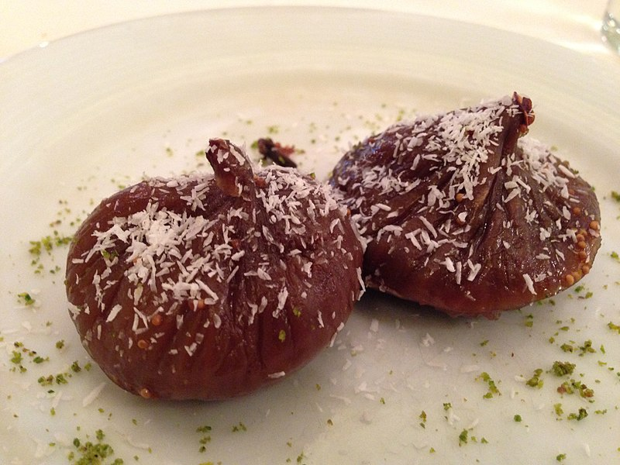
Plněné fíky

Výrobky z vajec
Používáme vejce slepičí a křepelčí, musí být čerstvá, ale starší 3 dnů, špatně by se loupala. Uvaříme natvrdo, křepelčí i příčně.

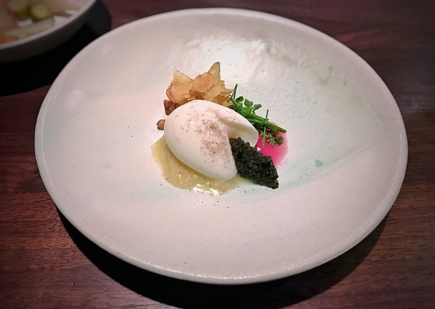
Vejce s kaviárem

Plněná vejce – na obou koncích seřízneme, podélně rozkrojíme, vyjmeme žloutek a otvor po žloutku naplníme:
- pomazánkou – uherskou, pažitkovou, ředkvičkovou…
- pěnou – lososovou, kuřecí, šunkovou, játrovou…
- speciální majonézou – krevetovou, krabí, humří…
- fáší – žloutkovou, srnčí, krůtí…

Obložená vejce – konce seřízneme, podélně rozkrojíme a bez vyjmutí žloutku obložíme:
- šunkou, uzeným jazykem, proscutto, rostbífem
- humřím masem, kaviárem, sardelovými očky, scampi, krevetami, uzeným lososem, tresčími játry…
- olivami, ředkvičkami, okurkami, bylinkami, saláty lollo rosso…

Výrobky ze sýrů
Používají se sýry tvrdé, měkké, plísňové, tavené.

Kanapky – nabízíme k aperitivu (welcome drinku) na rautech. Tvořítkem vykrajujeme různé tvary do sýrů (i barevných) a doplňujeme:
- olivy, papriky, nakládané cibulky, cherry rajčata, nakládané houby…
- kornoutky ze šunky, Herkules, klobása, uzený losos…
- hroznové víno, pomeranč, mandarinky, ořechy, broskve, jablka, kiwi…
- pěny (šunková, lososová, kaviárová)…
Zdobíme petrželkou, červenou cibulí, pažitkou, hlávkovým salátem, spojujeme párátkem.

Sýrové koule – vhodné k aperitivu, na rauty.

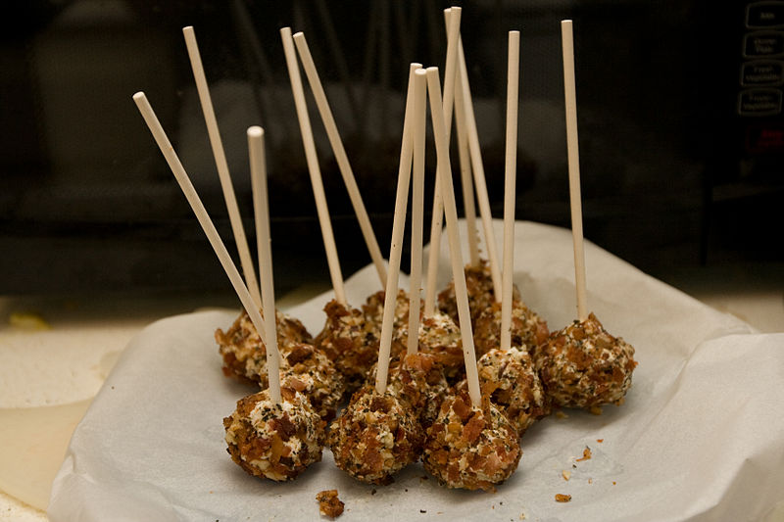
Sýrové koule

Nabízíme:
- ve tvaru pyramidy
- jako součást mís
- do papírových košíčků
- na podkladu vykrojeného pečiva
Obalujeme v:
- strouhaný tvrdý sýr
- nasekané bylinky
- ořechy - nasekané mandle, pistácie, vlašské, lískové, kokos
- sezamové semínko
- koření – paprika, kari, drcený kmín, drcený pepř
- mák

Sýrová roláda- na předkrm i rautové mísy
Plátky sýru (eidam, uzený) dáme přes sebe na fólii a dvě minuty rozehřejeme. Vyndáme, odstraníme fólii a vychladíme.
Potíráme:
- pomazánkovým máslem – základní, ochucené
- pěnami – šunková, lososová, nivivá
- máslem a taveným sýrem
Plníme:
- šunkou + bylinky
- poličan + brokolice
- krabí tyčky + špenát
- kaviár
- mandarinky + ořechy
- sušené ovoce
- čerstvé jahody

Sýrové rolky – na předkrm i na rauty
Plátky tvrdého sýru (eidam, uzený, bazalkový, kozí, rajčatový) naplníme a stočíme.
Plníme:
- pěnami - uheráková, šunková, sýrová s křenem
- fáší – zvěřinová, kuřecí, žloutková
- salátem – sýrový, francouzský, uzenářský, waldorf

Sýrové dortíčky – na předkrm i rauty
Používáme hermelín i plátkový sýr (eidam, uzený, barevný).
- hermelín – podélně rozkrojíme, vnitřek vydlabeme a spojíme máslem. Do máslové náplně můžeme přidat česnek, bylinky, ořechy, nakrájenou zeleninu. Naplníme, základní náplň prokládáme poličanem, vychladíme a krájíme na 6 – 8 dílů. Povrch zdobíme pěnami, růží z rajčete, petrželkou…
- plátkový sýr – vykrojíme kolo, plátky promažeme pěnou (játrovou, šunkovou, sýrovou), prokládáme šunkou, salámem, kaviárem, zatížíme a krájíme na 6 – 8 dílů, Povrch zdobíme.

Sýrové řezy – na předkrm i rauty
Plátky sýru potíráme:
- máslem ušlehaným s taveným sýrem
- pěnou – kachní, žloutkovou, šunkovou
- pomazánkovým máslem – křenové, bylinkové, šunkové
Prokládáme plátky šunky, uzeného masa, skládáme na sebe 6 – 8 vrstev, vychladíme, krájíme obdélníky, čtverce, povrch zdobíme pěnou, petrželkou, ovocem nebo zeleninou.

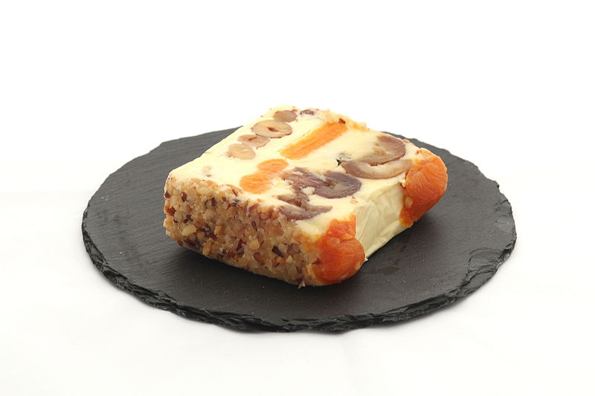
Sýr s ovocem a ořechy

Nakládané sýry – na rauty
Používáme tvrdé, polotvrdé, uzené, plísňové, mozzarellu, olomoucké tvarůžky. Nakládáme do oleje s bylinkami a kořením. Přidáváme cibuli, papriku, feferonky, česnek, bazalku…

Pokrmy z mas
Připravují se z masa a uzenin
- hovězí – svíčková (wellington), roštěnec (rostbíf), uzený jazyk, carpacio
- vepřové – panenská svíčková (plněná v těstě), pečeně (špikovaná), kýta, plec (rolády), vnitřnosti, nožičky, bůček (huspenina)
- drůbež – kuře, kachna (galantina, paštika)
- zvěřina – srnec, jelen (hřbet, paštika, špikovaný), bažant (galantina)
- králík – galantina
- šunka – vepřová, kuřecí, sušená (rolky, medailonky, řezy, pěny)
- debrecínská pečeně – kornouty, rolky
- anglická slanina – rolky
Roastbeef (rostbíf) – z nízkého roštěnce, naložíme, opečeme na pánvi a dopečeme v troubě. Teplota uvnitř masa je 55 – 57 °C. Vychladlý krájíme na plátky a podáváme:
- samostatně s jablečným křenem
- rolky plněné pěnami, saláty, pomazánkami
- kornouty plněné saláty, pěnami

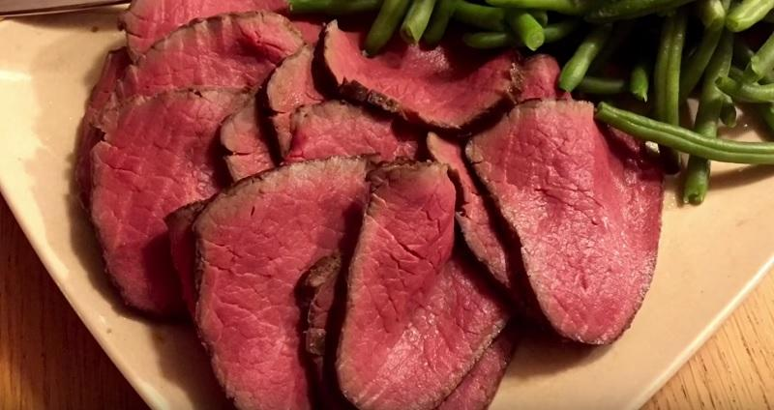
Roastbeef

Uzený jazyk – hovězí nebo vepřový jazyk uvaříme, oloupeme, vychladlý krájíme na plátky a podáváme:
- s křenem – čerstvý i ochucený
- s kyselou okurkou
- s majonézovými omáčkami
Šunka
Kornouty a rolky plníme:
- saláty – waldorf, francouzský, sýrový, drůbeží
- ochucenou šlehačkou – křenová, bylinková
- pěnami – sýrová, hermelínová, šunková.

Medailonky
Do šunky silné 2 cm tvoříme různé tvary, navrch stříkáme pěnu (játrová, sýrová), zdobíme ovocem (hroznové víno, jahody, broskve, ořechy, zeleninou.

Řezy
plátky šunky potíráme:
- máslem ušlehaným s taveným sýrem
- pěnou - nivová, z čerstvého sýru
- pomazánkovým máslem - křenové, bylinkové.
Skládáme na sebe alespoň 6 vrstev, vychladíme, krájíme obdélník, čtverec, povrch zdobíme pěnou, petrželkou, ovocem, zeleninou.

Roláda
Na fólii dáme přes sebe tenké plátky šunky. Plát potřeme sýrovou pěnou nebo pomazánkovým máslem, do středu dáme ovoce nebo zeleninu, pomocí fólie stočíme a dáme ztuhnout do chladu.
Anglická slanina
Tvoříme rolky a plníme česnekovou pěnou se sýrem, hořčičným krémem s křenem, jablečným křenem, waldorf salátem, uzenářským salátem.

Paštika
Připravujeme z různých druhů mas – vepřové, drůbež (kuře, kachna, husa), zvěřina (bažant, srnec, zajíc), ryb a jater. Používá se jeden druh masa nebo se může i kombinovat více druhů. Někdy přidáváme játra (vepřová, kuřecí, kachní). Připravuje se z masa syrového nebo tepelně upraveného (dušením, pečením s kořením).
- 2 – 3x semlít maso
- spojujeme žloutky a namočenou žemlí
- ochucujeme paštikovým kořením (bílý pepř, hřebíček, muškátový ořech a květ, nové koření, tymián, kmín, bobkový list, bazalka, šalvěj)
- chuť zvýrazňujeme koňakem (brandy), bílým vínem
Pro lepší chuť a vzhled přidáváme do kašoviny kostičky slaniny, uzeného jazyka, pistácie, mandle, houby. Kašovinu dáme do forem vyložených slaninou, anglickou slaninou nebo alobalem. Vaříme nebo pečeme ve vodní lázni podle velikosti formy 30 – 90 minut, Hotovou vyklopíme z formy a vychladíme. Podáváme s dipy.

Terina
Materiál:
- ohnivzdorné sklo
- kamenina
- porcelán s pokličkou
- oválná nebo kulatá mísa
- forma srnčí hřbet
- speciální formy ve tvaru zvířete, ze kterého je terina připravena.
Postup přípravy je stejný jako u paštiky. Část kašoviny dáme do formy, přidáme vložku z nakrájených surovin (žampiony, lanýže, naložená játra v koňaku) a překryjeme zbytkem kašoviny. Pečeme v troubě ve vodní lázni a následně obsluha servíruje hostovi na talíř.

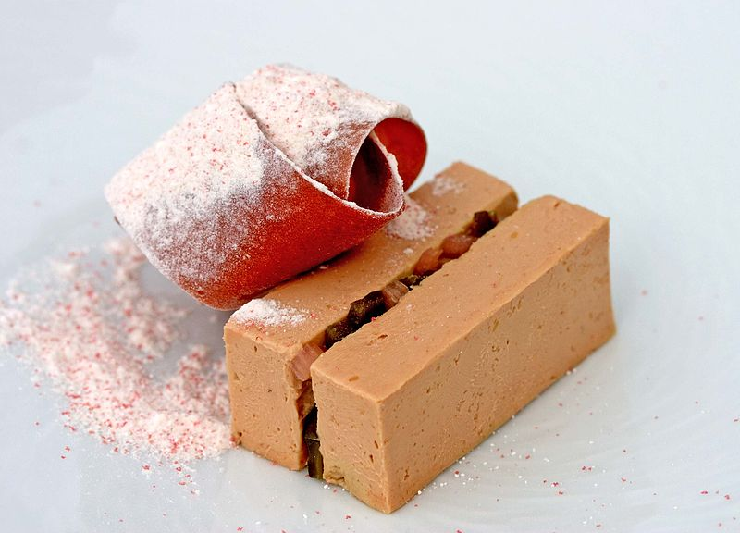
Terina FoieGrasYogurtRhubarbPoblano
Huspenina
Připravujeme z masa vepřového, drůbeže, ryb a hub.
Maso se vaří s bobkovým listem, celým pepřem, novým kořením a solí do měkka. Maso vyjmeme, rozsekáme nebo semeleme, do vývaru přidáme namočenou želatinu a ocet. Pro lepší vzhled přidáme vařenou kořenovou zeleninu, hrášek a vařené vejce. Do huspeniny přidáme namočenou želatinu – lépe drží tvar a vychladíme.
Galantina
Připravujeme z vykostěné drůbeže, pernaté zvěřiny, králíka.
- celá drůbež – kuře do 1 kg, kachna do 1 kg
- polovina drůbeže – kuře, kachna
- polovina králíka
- pernatá zvěřina – bažant
- vykostěné stehno – kuře, kachna
- vykostěný běh – králík
Plníme kontrastní fáší z mletého masa (vepřové, telecí, drůbeží), paštikového koření, soli, šlehačky, žloutků. Mozaiku tvoří marinovaná játra v koňaku, červená paprika, červené fazole, žampiony, pórek, mrkev, uzené maso, řasy apod.
Vytvoříme plát, přidáme fáš a mozaiku, zabalíme 2x do fólie a do alobalu, zalijeme vývarem použitého zvířete a pošírujeme 1kg – 1 hodinu. Vyndáme do ledu a po vychladnutí krájíme a leštíme aspikem.
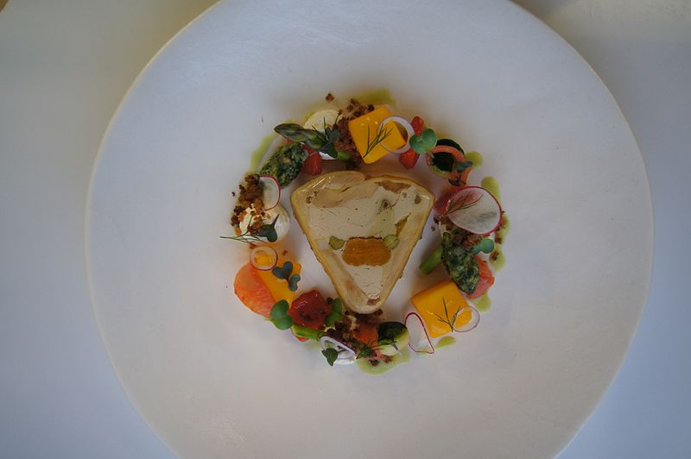
Kuřecí galantina

Roláda
Připravujeme z vepřové pečeně, kýty, plece, kuřecích a krůtích prsou, jelení kýty.
Z masa vytvoříme plát, naklepeme, osolíme, okořeníme a plníme:
- masovou fáší – odlišnou od masa, aby vznikl kontrast, doplníme mozaikou z fazolí, pórku, mrkve, vařených bílků, červené papriky…
- žemlovou nádivkou – do které přidáváme podušené houby, anglickou slaninu, sušené ovoce, bylinky, uzené maso, šunku, brokolici…
plát stočíme, zabalíme do fólie a alobalu, podlijeme do poloviny vodou a pečeme. Vychladlé krájíme na plátky a skládáme do původního tvaru.

Masa v krustě
Používáme hovězí (svíčkovou, roštěnec), vepřové (panenka, pečeně), telecí (pečeně), drůbeží (kuřecí a kachní prsa), zvěřinu (hřbet).
Špikujeme kontrastně barevnými potravinami (anglická slanina, mrkev, bylinky, česnek) a naložíme do marinády z oleje, koření, bylinek, na 3 - 24 hodin.
Obalíme krustou:
- chléb, olej, vejce
- toastový chléb, mléko, vejce
- sekané bylinky
- rýže
- sezamová semínka
- vařená červená čočka
Pečeme na 180 – 200°C, vychladlé krájíme na plátky.

Pokrmy z ryb a darů moře
Na trhu jsou ryby a dary moře čerstvé, chlazené, mražené, uzené a jinak konzervované, sladkovodní i mořské.
- syrové – lososový a tuňákový tatarák, grawlax, salát, ústřice, kaviár, tuňák
- tepelně upravené – parfait, terina, marinované, plněné, v aspiku, koktejly
- uzené – losos, úhoř, tuňák
syrové ryby
Tatarský biftek z lososa s avokádem – čerstvého lososa pokrájíme na drobné kousky a smícháme s nakrájeným avokádem, červenou cibulkou, čerstvým koriandrem, limetkovou šťávou, kapary, nakládaným zeleným pepřem, solí.
Grawlax – losos musí být všude stejně vysoký, posypeme směsí z mořské soli, cukru, citronové a limetkové šťávy, kopru a bílého pepře. Zatížíme a dáme do chladu. Druhý den slijeme vodu a necháme zatížené tři dny. Dáme do mrazáku a krájíme na velmi tenké plátky. Podáváme s dipem.
Ústřice – otevírají se před hostem nebo těsně před servisem v kuchyni. Podáváme na ledu s citronem nebo s bylinkovou omáčkou (olej, hořčice, pepř, sůl, bílé víno, provensálské koření, sterilované cibulky).
Tuňák – naložíme a krájíme slabé plátky
Kaviár – je z nasolených jiker ryb. Podáváme v misce na ledu s toasty a citronem
- černý kaviár – z jiker jeseterovitých ryb, nejlepší je Malosol (velké jikry), nejdražší je Beluga a osietra (ořechová chuť)
- červený kaviár – z lososovitých ryb Keta, Tobiko (létající ryba)
- šedý kaviár – z lososovitých ryb Sevruga
Parfait – paštika připravovaná za studena. Rozmixované, tepelně upravené rybí maso smícháme s majonézou, šlehačkou, aspikem, citronovou šťávou, kořením. Lze přidat mozaiku z lanýžů, kaviáru, kopru nebo uzeného lososa, naplníme do formiček vyložených fólií a necháme ztuhnout.
Paštika – připravujeme z lososa a dravých ryb, dochucujeme šalvějí, koprem, bazalkou, vermutem. Vaříme ve vodní lázni při teplotě 80 – 90°C.
Terina – fáš plníme do terin, prokládáme rybím masem, vaříme ve vodní lázni táhnutím. Vykrajujeme lžící a servírujeme na rauty, brunche, slavnostní snídaně.
- lososová s koprem
- candátová s mandlemi
- pstruží s kaviárem
Plněné rolády – používáme dravé ryby i s kůží (candát, pstruh, štika, losos). Vykostěný plát plníme mletým rybím masem se šlehačkou a kořením (kmín, bazalka, kopr). Dbáme na to, aby maso bylo v kontrastu (losos – pstruh, přidáme mozaiku (špenát, kapusta, kaviár, pórek, kopr), stočíme, dáme do dvojitý fólie a vaříme v páře 20 – 30 minut. Vyndáme do ledu a vychladlé krájíme na plátky.
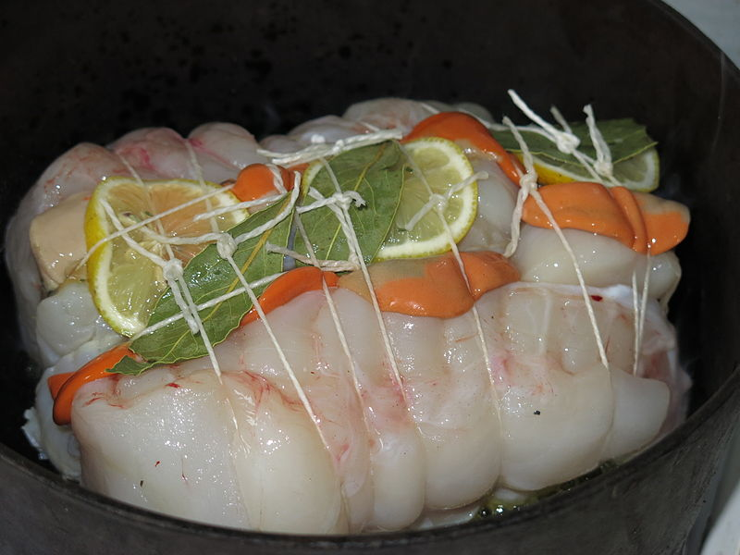
Plnění rybího masa
Ryby v aspiku – pošírované a ochucené ryby a dary moře zaléváme aspikem.
Aspik – zeleninový vývar s kořením, do kterého přidáme nabobtnalou želatinu a zahřejeme. Zaléváme do aspiku zeleninového nebo vinného. Dochutíme cukr, sůl, ocet.
Do aspiku zaléváme:
- vykostěné porce ryb – filé (kapr, pstruh, losos, pangas, úhoř)
- závitky – plněné salátem, pěnou, zeleninou
- krevety
- mořské plody – chobotničky, medúzy, mušle
Barvení aspiku:
- červený – rajský protlak
- zelený – špenát
- černý – ústřicová omáčka
- bílý – šlehačka, zakysaná smetana
- fialový – červená řepa
- do čirého – kopr, petrželka
Do forem zaléváme zrcadlově, nejprve tenka vrstva aspiku – ztuhnout. Přidáme rybu, zalijeme – ztuhnout, zrcadlově ozdobu – ztuhnout.
Marinované ryby
Marinují se sladkovodní i mořské vykostěné ryby v základní nebo majonézové marinádě, 4 – 6 hodin.
- Základní zeleninová marináda – voda, cibule, ocet, sůl, bobkový list, nové koření, celý pepř, nakrájena kořenová zelenina. Vaříme 10 minut, poté vložíme ryby a pošírujeme 5 minut. Marinujeme 4 – 6 hodin.
- Majonézová marináda – majonéza, mléko, bílé víno, ocet, cukr. Pošírované nebo pečené ryby vychladíme a naložíme na 4 – 6 hodin do marinády. Můžeme přidat rajský protlak, hořčici, bazalku, kopr, petrželku, šalvěj, pažitku.
Sushi
Maki sushi - rolka plněná sushi rýží, rybou a zeleninou, z vnější strany je obalená v mořské řase nori, servírují se po 8 kusech 2,5 cm vysokých rolek, které se dají připravit najednou na jedné bambusové podložce.
Druhy maki:
- Hosomaki – ingredience dle volby
- Kappamaki – s okurkou
- Tekkamaki – s tuňákem
- Tsunamayomaki – s tuňákem a majonézou
- Negitoromaki – s tuňákem a cibulkou
- Futomaki – ze základu z vaječné omelety a celé nori řasy
- Tatemaki – ze základu vaječné omelety
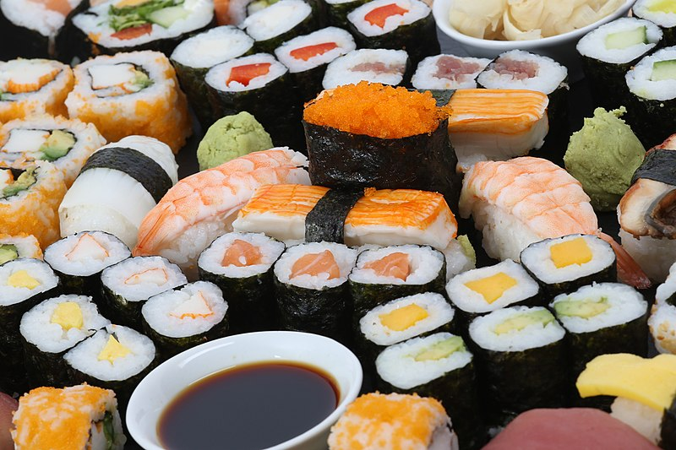
Sushi
Uramaki - obrácené sushi, ryba a nori řasa jsou obaleny v rýži a ta je obalená v kaviáru, sezamu nebo bylinkách.
- California Roll, který obsahuje okurku, avokádo, krabí tyčinku, japonskou majonézu a rýže je obalená v sezamu
Nigiri sushi - rýžový váleček se tvaruje pomocí rukou s wasabi křenem a precizně odříznutým kouskem syrové ryby, zeleniny nebo vaječné omelety.
Sashimi sushi - bez rýže, vhodný i pro diabetiky, plátky syrové, čerstvé, precizně nakrájené ryby. Podávají se sójovou omáčkou, tenčí plátky je ideální podávat s ponzou – japonskou citrusovou omáčkou.
PoChirashi (chiraši) - přirovnává se k “sushi salátu”. Podává se v miskách a dochucuje se sójovou omáčkou a wasabi.
Temaki sushi – kornoutek z řasy nori se naplní podle vlastní chuti.
Gunkan - větší druh sushi, přibližně 25 gramová rýžová rolka je potřená troškou wasabi a obalená v sušené mořské řase široké asi 2,5 cm. Prostor mezi krajem řasy a rýží se vyplní kaviárem z lososa nebo z létajících ryb -Tobiko.
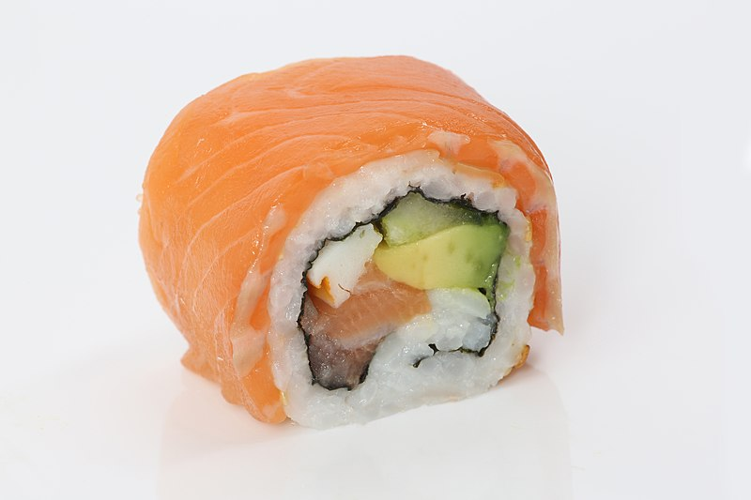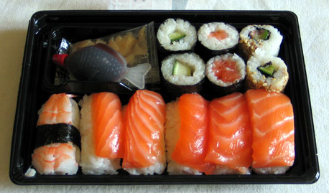
Sushi z lososem Sushi

Zdroje:
ŠINDLER, Michal. Gastronomie a technologie přípravy pokrmů. Brno: Masarykova univerzita, 2015. ISBN 978-80-210-7878-9.
https://commons.wikimedia.org/wiki/File:DevLearn,_Tuesday,_Vegas.jpg
https://commons.wikimedia.org/wiki/File:Hl%C3%A1vkov%C3%BD_sal%C3%A1t_se_z%C3%A1kladn%C3%AD_z%C3%A1livkou_(Czech_Republic)_06.jpg
https://commons.wikimedia.org/wiki/File:Beef_Cesar_Salad.jpg
https://commons.wikimedia.org/wiki/File:Flickr_sa_ku_ra_10556400--Chicken_salad.jpg
https://commons.wikimedia.org/wiki/File:Shrimp_cream_salad_with_lemon_wedge.jpg
https://commons.wikimedia.org/wiki/File:Ensalada_de_Garbanzo_-_Barcelona.JPG
https://commons.wikimedia.org/wiki/File:Oeufs_durs_mayonnaise.JPG
https://commons.wikimedia.org/wiki/File:Waldorf_Salad.jpg
https://commons.wikimedia.org/wiki/File:BLT_sandwich_on_toast.jpg
https://commons.wikimedia.org/wiki/File:Fingerfood.jpg
https://commons.wikimedia.org/wiki/File:Artichoke_Stuffed_Tomato_(5052815877).jpg
https://commons.wikimedia.org/wiki/File:Walnut_stuffed_figs.jpg
https://commons.wikimedia.org/wiki/File:Ko_egg,_caviar,_potato_chips,_onion_soubise_(32548184725).jpg¨
https://commons.wikimedia.org/wiki/File:Bacon_lollipops.jpg
https://commons.wikimedia.org/wiki/File:Fruits_Finesse1.JPG
https://commons.wikimedia.org/wiki/File:Roastbeef_Sous_Vide.jpg
https://commons.wikimedia.org/wiki/File:FoieGrasYogurtRhubarbPoblano_(8312504118).jpg
https://commons.wikimedia.org/wiki/File:Chicken_galantin_and_safran.JPG
https://commons.wikimedia.org/wiki/File:Roti_de_lotte_aux_Saint-Jacques.jpg
https://commons.wikimedia.org/wiki/File:Sushi_mit_Lachs_(26545054116).jpg
https://upload.wikimedia.org/wikipedia/commons/3/37/Sushi_bento.jpg
https://commons.wikimedia.org/wiki/File:Sushi_(26478755502).jpg

